**NAUDOTOJO VADOVAS**

**Skiltis „+ Pridėti“**

**(**Skirta naujo **gyvūnėlio pridėjimui** į svetainę)

1. **Paspauskite** mygtuką *„+ Pridėti“* .
2. **Suveskite** gyvūnėlio vardą, **pasirinkite** kategoriją, amžių (gimimo datą), ar turi dokumentus, **pridėkite** nuotrauką. **Pparašykite** aprašymą ir **spustelėkite** „*Išsaugoti*“.

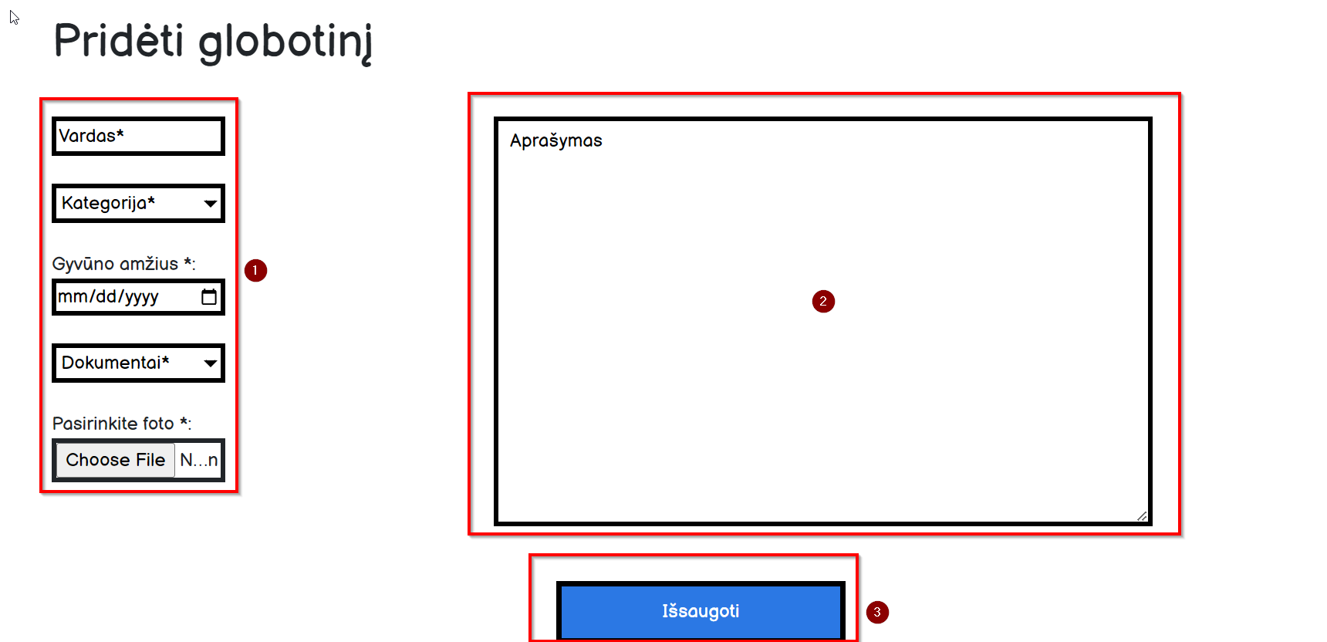

1. Jeigu visus laukelius užpildėte, turėtumėte matyti štai tokį užrašą. Dabar galite **peržiūrėti** skelbimą paspausdami „*Peržiūrėti skelbimą*“ arba **grįžti į pagrindinį puslapį** spustelėję „*Grįžti į pradžią*“.

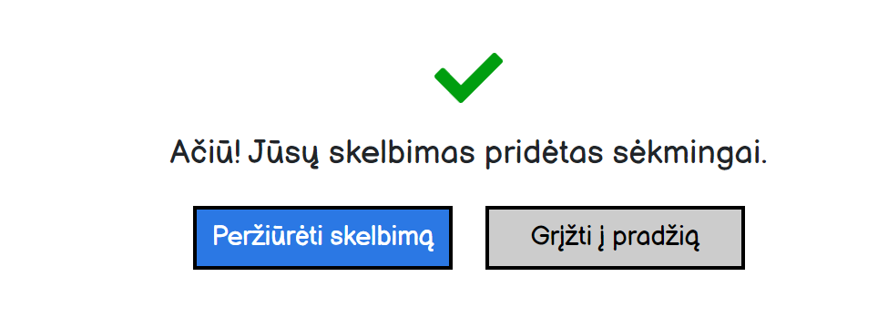

**Skiltis APIE MUS**

(Skirta **sužinoti daugiau informacijos** apie mūsų organizaciją)

1. **Spustelėkite** „*Apie mus*“ skitį.



1. Turėtų pasirodyti štai tokia **informacija**.

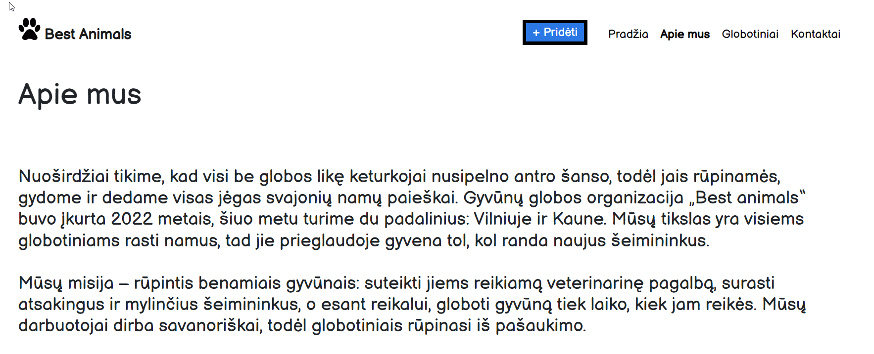

**Skiltis GLOBOTINIAI**

(Skirta **pamatyt**i globojamus gyvūnėlius)

1. **Spustelėkite** skiltį „*Globotiniai*“.



1. Šioje skiltyje galite ieškoti gyvūnėlių **pagal vardą**.

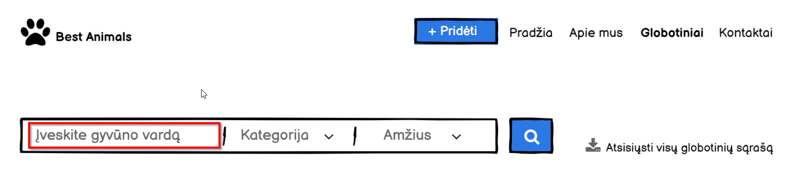

1. Šioje skiltyje galite ieškoti gyvūnėlių **pagal kategoriją**.

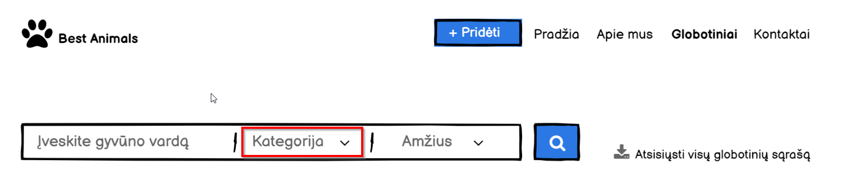

1. Šioje skiltyje galite ieškoti gyvūnėlių **pagal amžių**.

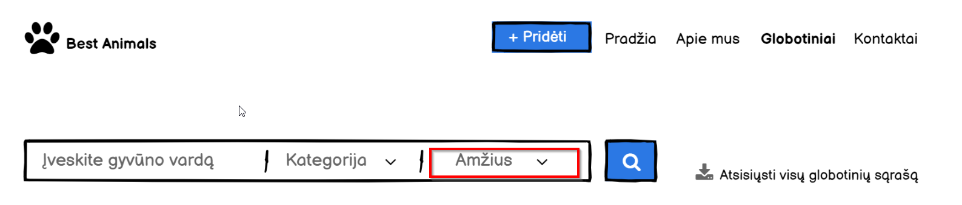

1. Norėdami peržiūrėti **visą gyvūnėlių sąrašą** – spustelėkite „*Atsisiųsti visų globotinių sąrašą*“. Atsidarykite atsisiųstą failą.

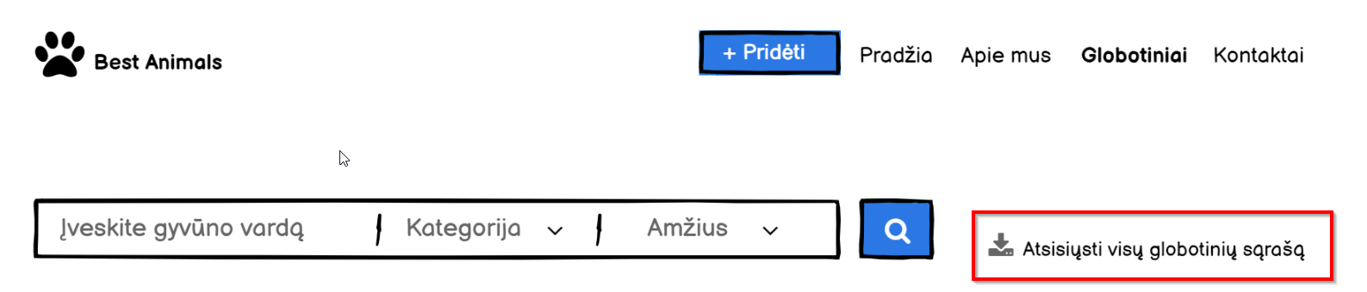

1. Norėdami pamatyti **daugiau informacijos apie tam tikrą gyvūnėlį** (pvz.: Kumanė) – spustelėkite ant nuotraukos.

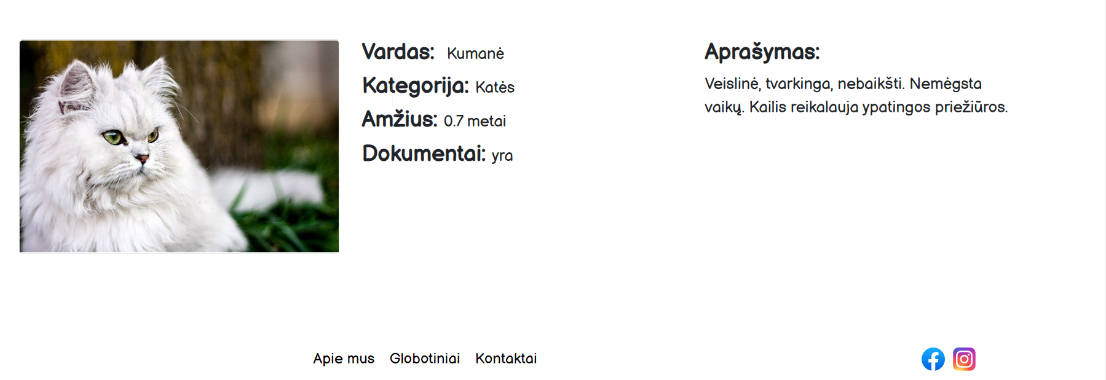

1. Grįžti **į gyvūnėlių puslapį** galite paspaudę „*Atgal*“.

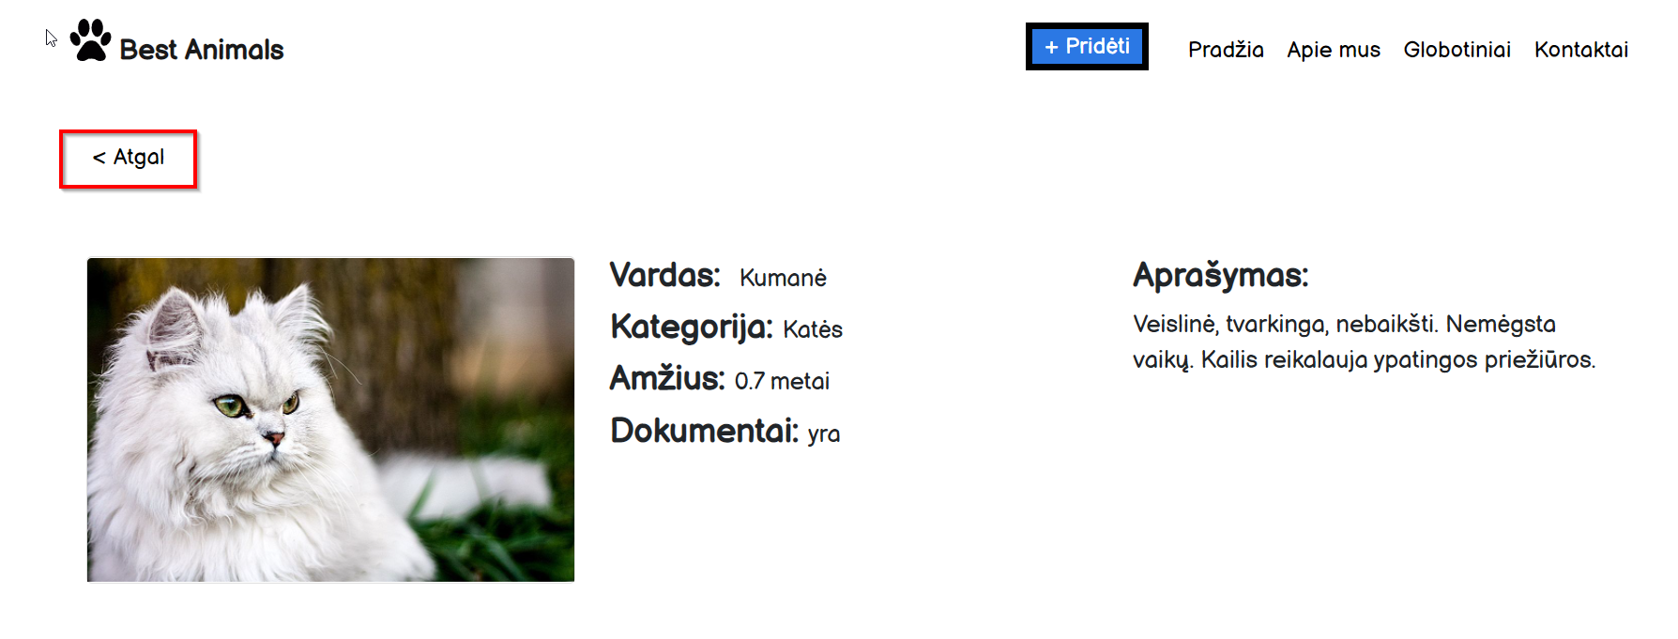

**Skiltis KONTAKTAI**

(Skirta norint su mumis susisiekti)

1. Visus **kontaktus** rasite spustelėję skiltį „*Kontaktai*“.



